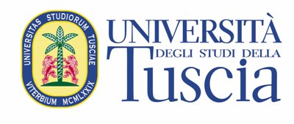
X Stagione concertistica pubblica
Anno Accademico 2014-2015
Auditorium di S. Maria in Gradi
Via Sabotino, 20, 01100 Viterbo

Direttore artistico: Franco Carlo Ricci

Sabato 18 Aprile 2015, ore 18

Concerto in memoria del
Dott. Salvatore Salerno

Banda Cittadina “Alceo Cantiani di Ronciglione”
Direttore
Fernando De Santis

George Gershwin
(Brooklyn, New York 1898-Los Angeles1937)
Rapsodia in blue
(Trascrizione per pianoforte e banda)

Pianista
Luigi Laterza

*

Giuseppe Verdi
(Le Roncole, 1813-Milano, 1901)
Giovanna d’Arco
Sinfonia dall’Opera

Gioachino Rossini
(Pesaro, 1792-Parigi,1868)
L’Italiana in Algeri
Sinfonia dall’Opera

Vincenzo Bellini
(Catania, 1801-Puteaux, 1835)
Norma
Sinfonia dall’Opera

Giuseppe Verdi
(Le Roncole, 1813-Milano, 1901)
Aida
Finale II, parte I

Biglietti: intero 9 euro, ridotto 4 euro
(Personale docente e non docente delle Università.
Studenti delle Università, dei Conservatori e delle Scuole secondarie)
La biglietteria è aperta dalle ore 16.
L’accesso è da Via Sabotino 20 (ampio parcheggio interno)
Info: Francesco Della Rosa. Tel. 0761.357.937; 348.793.1782. E-mail: delrosa@unitus.it

in collaborazione con
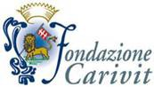
Città di Viterbo
Centro Stampa d’Ateneo

